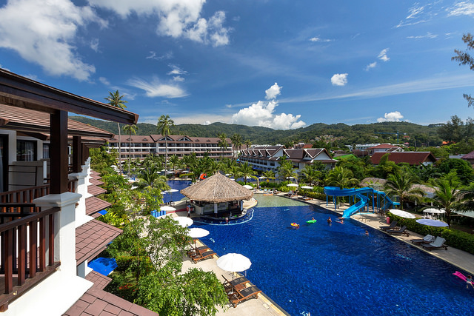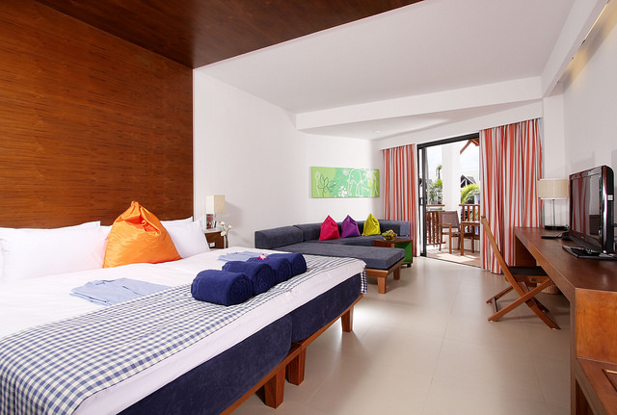

Hotel: Kamala Beach Sunprime Resort
Categorie: ****
Locatie: Phuket

Descriere:

Localizare:
Complexul Kamala Beach Sunprime Resort se afla langa superbul satuc Kamala, in vestul Insulei Phuket la 35 de minute de mers cu masina fata de Aeroportul International Phuket si la 15 minute de celebra plaja Patong, unde nisipul fin si apa cristalina a Marii Andaman reprezinta decorul ideal pentru o vacanta de vis. In Kamala sunt numeroase magazine si restaurante.

Facilitati hotel
Complexul include numeroase facilitati, cum ar fi patru piscine, doua dintre ele fiind pe plaja cu perspectiva la mare, care ofera clipe de relaxare intr-un ambient tropical, doua pool-baruri, doua restaurante, unul cu specific international, iar celalalt traditional thailandez, centru de wellness spa si yoga, sala de fitness, mini-market, magazin cu articole de plaja, birou de turism care organizeaza excursii si tururi, serviciu de inchirieri automobile, transfer gratuit de la aeroport la hotel si retur, serviciu de spalatorie sau schimb valutar.

Facilitati camere:
Camerele au terasa sau balcon privat, aer conditionat, TV prin cablu, baie privata, minibar, seif, telefon, frigider, zonă de relaxare, ventilator, iar pardoseala este de lemn/parchet. Vederile pot fi atat la gradina cat si la mare.
Site oficial:
www.kamalabeach.com

Orar de zbor

Dus:
Bucuresti Luni (09:55) -> (12:25) Istanbul (15:15) -> (04:30) Phuket Marti
Cluj Napoca Luni (09:45) -> (12:25) Istanbul (15:15) -> (04:30) Phuket Marti
* Pentru pachetele de 9 nopti, plecarea va fi in ziua de Sambata, orarul fiind acelasi.

Intors:
Phuket Marti (05:50) -> (12:55) Istanbul (19:50) -> (20:05) Bucuresti Marti
Phuket Marti (05:50) -> (13:05) Istanbul (19:50) -> (20:35) Cluj Marti

Orar de zbor:

Pachete 9 nopti
Dus:
Bucuresti Sambata (09:55) -> (12:25) Istanbul (15:15) -> (04:30) Phuket Duminica
Cluj Napoca Sambata (09:45) -> (12:25) Istanbul (15:15) -> (04:30) Phuket Duminca
Intors:
Phuket Marti (05:50) -> (12:55) Istanbul (19:50) -> (20:05) Bucuresti Marti
Phuket Marti (05:50) -> (13:05) Istanbul (19:50) -> (20:35) Cluj Marti

Pachete 7 nopti
Dus:
Bucuresti Luni (09:55) -> (12:25) Istanbul (15:15) -> (04:30) Phuket Marti
Cluj Napoca Luni (09:45) -> (12:25) Istanbul (15:15) -> (04:30) Phuket Marti
Intors:
Phuket Marti (05:50) -> (12:55) Istanbul (19:50) -> (20:05) Bucuresti Marti
Phuket Marti (05:50) -> (13:05) Istanbul (19:50) -> (20:35) Cluj Marti

